缺陷报告名称： | 登录时间响应过长 |  |  | 编号： | 02
缺陷类型： | 性能 | 编译号： |  | 版本号： | V2.1
测试人员： | 贺志峰 | 日期： | 2021.6.16 | 指定处理人： | 郭老师
硬件平台： |  | 操作系统：
严重级别： | 致命
优先级： | 高
缺陷概述： | 服务响应时间过长
详细描述： | 输入网址 获取请求 输入教师端账号密码 点击登录 服务响应时间过长  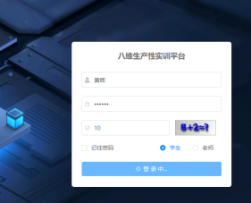
处理结果：
处理日期： |  | 处理人：
修改记录：
返测人： |  | 返测版本： |  | 返测日期：
返测记录：
生产实训平台-教师端-缺陷

缺陷报告名称： | 首次打开网址 服务响应时间过长 |  |  | 编号： | 01
缺陷类型： | 性能 | 编译号： |  | 版本号： | V2.1
测试人员： | 贺志峰 | 日期： | 2021.6.16 | 指定处理人： | 郭老师
硬件平台： |  | 操作系统：
严重级别： | 致命
优先级： | 高
缺陷概述： | 服务响应时间过长
详细描述： | 输入网址 获取请求 服务响应时间过长  
处理结果：
处理日期： |  | 处理人：
修改记录：
返测人： |  | 返测版本： |  | 返测日期：
返测记录：

